TPKC-III高压开关动特性测试仪
使用说明书
- 概述
TPKC-III高压开关动特性测试仪是我公司为适应现场测试高压开关动作特性的需要，开发研制的专用仪器。它以单片机为核心进行采样，处理和输出，其主要特点是采用汉字提示以人机对话的方式操作，汉字显示结果并打印输出，具有智能化、功能多、数据准确、抗干扰性强、操作简单、体积小、重量轻、外观美等优点，适用于各种户内、户外少油、多油开关、真空开关、六氟化硫开关的动特性测试。

二、 主要测试项目及功能
1．12个断口的固有分、合闸时间；
2．重合闸时间；
- 分、合闸最大不同期性；
4．刚分、刚合速度；
5．弹跳时间及幅度；
6．开关开距及开关超行程（真空开关预置开关行程）；
7．分、合闸平均速度；
8．显示、打印速度—距离曲线

三、 主要技术指标
1．时间测量
同时可测量断口数：≤12个
测定过程整定时间：0—6秒
分辨率：0.1ms
2．开关开距、开关超行程、弹跳幅度测量
量程：< 1000mm
分辨率：1mm
- 测量误差
时间测量误差：±1%
行程测量误差：±1%.
- 工作条件
工作电压：AC220V±10 %
频率：50Hz
功耗：≤60w
使用环境温度：0∼40°C
使用环境湿度：≤90%RH
体积：400×350×200 mm3
重量：7kg

四、 术语定义
刚分、刚合速度：动静触头刚分后、刚合前10ms触头运动的平均速度（为油开关定义）。
平均速度： 开距/时间
开关开距： 动触头从分闸位置到刚合位置之间（测合闸速度时得到此数据）。
开关超行程： 动触头从动作开始到刚分闸位置之间的距离（测分闸速度时得到此数据）。
总行程：开关开距+开关超行程。

五、接线操作方法
“合闸控制”、“分闸控制”接线柱的接法：“合闸控制”接操作柜内的⑤、⑧接点；“分闸控制”接操作柜内的⑥、⑦接点，如图1
+KM -KM
合闸控制
HC

5 8 。 。
LD DL1
11 10

HD
16 13

6 7 。 。
+ DL2
TQ
+HM 分闸控制 -HM

Hc HQ Hc

六、功能键介绍
[→][←][ ↑ ][ ↓ ]键：可使光标移至需要操作项或修该位。
[认可]键：认可当前光标提示项。
[预置]键：预置参数或时间。
[运行]键：启动分、合闸。
[退出]键；从下级菜单返回到上一级菜单。
[触发]键：选择触发方式。
[复位]键：计算机复位。
七、操作说明
仪器操作项以中文菜单形式显示，采用人机对话方式进入所选项，开机后显示屏显示；开关类型选择

- 油开关
- 真空开关
- 六氟化硫开关 （B3型有此项）

用] [ ↑ ]、[ ↓ ]键移动光标至需测量的开关类型后，按[认可]键进入下级菜单。
如果选择六氟化硫开关，屏幕显示：请预置刚合（分）时间。（B3型有此项视测量参数定）测试仪器已定10ms为计算刚合（分）的时间，用户根据需要修改此参数，用[←]、[→] 键移动光标至需要修改位上，用[预置]键修改参数，按[认可]键进入下级采单。
如果选择真空开关，按[认可]键后，用[←]、[→]移动光标至需要预置或修改的位置上，用[预置]键预置真空开关的开距，然后按[认可]键进入下级菜单 （此时仪器选择外触发方式，如真空开关不测速度请选择内触发方式），此时显示屏显示：
- 测试项目选择
- 断口状态检查
- 校正试验日期
- 测试结果选择

用[ ↑ ]、[ ↓ ]键移动光标至所需项按[认可]键后进入所需菜单。
下面按项进行说明
[测试项目选择]
主要功能：选择试验项目、试验过程、试验结果及打印选择。
选择此项按[认可]键后显示：
- 合闸试验
- 分闸试验
- 重合闸试验
- 返回

用[ ↑ ]、[ ↓ ]键移动光标至所需项按[认可]键进入试验时间预置项，如需退出按[退出]键或[认可]返回项。
[预置试验时间项]
用[预置]键预置试验时间，可根据需要预置“0—6”秒，一般开关检测为1秒，重合闸试验时的无间流时间根据被测开关的技术要求而设定。预置后按[运行]键，仪器将自动完成试验。试验结束后，显示试验结果菜单：

- 测试结果
- 断口状态检查 （B3型此项为速度详细结果）
- 坐标图
- 打印结果-

[测试结果]
用[ ↑ ]、[ ↓ ]键移动光标选择测试结果项。按[认可]键后显示各项试验结果，由于此项是页面显示，用[ ↓ ]键进行翻页，循环显示。按[退出]键回到试验菜单。
[坐标图]
按[认可]键，显示一距离曲线（安装采样器后才有此曲线），按[退出]键回到试验结果菜单。
[打印结果]
按[认可]键，显示：
- 数据打印
- 坐标图打印

按[ ↑ ]、[ ↓ ]键选择所需打印结果，按[退出]键返回试验结果菜单。（没有参数时，打印机不打印）。打印结果可以做完“分”、“合”闸试验后一次打印，打印的结果都为最后一次试验结果。
油开关的最大速度、平均速度、弹跳幅度只作参考，不打印。
[速度详细结果]（B3型有此项）
- 显示详细结果
- 打印详细结果
- 返回

用[ ↑ ]、[ ↓ ]键选择所需项，按[认可]键进入所选项。按[退出]键或返回项，返回结果菜单。
用[ ↓ ]翻页观看3~24ms速度的变化打印项可将3~24ms速度打印出来。
[断口状态检查]
主要功能：用于检查接线是否正确，调试开关不同期性。
选择此项按[认可]键，此时显示各断口状态，按[退出]键回上一级菜单。
- 检查接线
安装好采样器后，将开关置“分闸状态”，此时观看接线的断口状态是“分”状态，反之亦然。如果是“合”闸状态，可能采样器没装正，有短路现象，此时可微调采样器的位置或杠杆手动开关动触头，直到开关端口状态与显示断口状态相同为止。
真空开关安装外触发装置后，将开关“分闸”状态此时显示断口状态是“分”，如果是“合”状态，请将开关的动触头和静触头与测试仪的连线互换。
- 调试开关的不同期性
将开关置“分闸”位置，用杠杆手动“合闸”移动开关触头，观看此时断口状态来调整不同期性。用此法代替了原来的灯泡法调试
[校正试验日期]
选择此项按[认可]键后，用[←]、[→]移动光标至需预置或修改的位置，用[预置]键修改日期，该日期主要是打印需要，当关机时此日期清除。按[退出]键返回上级菜单。
[测试结果选择]
按[认可]键进入试验菜单，操作方法同上。
八、采样尺安装
- 油开关采样尺的安装：
打开灭弧室上盖将传动杆插入灭弧室，旋入动触头螺孔上固定紧，传动杆的另一端与采样尺联接，尺能在滑槽内上下滑动，尺座与灭弧室固定。
要求：采样器安装的断口与仪器面板上“A1”断口相连，采样器信号引线插头接于面板上“采样输入”接口，安装采样的采样杆时，必须保持采样尺的清洁和线性度。采样尺有油污和灰尘时，必须用汽油或酒精洗干净，否则，测试结果将有很大的离散性。
接线；开关各动触头用导线联在一起接开关仪上的接地端，再与大地可靠相连，开关定触头端分别接开关仪的A、B、C断口。 （请参看图3、图4 ）

1 2

3 图2

如（图2）拆去1、2、3号件为10KV 采样尺，原图为110KV—220KV采样尺。
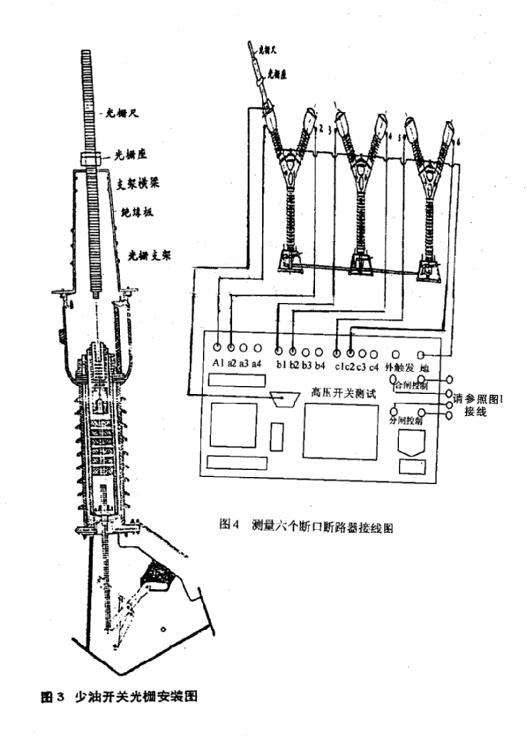

- 真空开关传感器的安装及接线：
使开关处于分闸位置，将传感器装入开关下部的固定架上，调节弹簧的压力使探头刚好接触到动触头，用导线将探头与开关仪外触发端孔联接，其它接线同油开关相同。 （请参图5）

A1 a2 a3 a4 b1 b2 b3 b4 c1c2 c3 c4 外触发 地
合闸控制

分闸控制
高压开关测试仪
采样器
真空开关
静触头
动触头
请参看图1接线
六氟化硫采样尺的安装：
图5
拆下提升杆室的玻璃窗，将装有红外感头的固定板固定在室内相应的螺孔上，采样尺固定夹具安装在提升杆相应的位置，调节各紧固件，使采样尺在传感头滑动槽中上下滑动。

接线与其它开关一样。 （请参看图6）

提升杆

提升室

夹具

固定板
红外传感器
采样尺

图6

九、可能出现的问题
- 初次使用时，请用手动调整开关，使采样尺下端（尺与采样杆连接处）在做分、合闸试验时，不至碰到光电取样块（必要时可锯断采样连接杆上端）。
- 如果液晶显示器出现字不清楚或屏幕背景太黑，请用一字小改刀调整下方的“背光调节”电位器，便可改善显示效果。
- 当机器出现死机时，请按[复位]键。
- 当打印机出现不正常打印时，请关机后约半分钟再开机。

十、清单
主机
采样器一套
TPKC-III使用说明书 1份
微型打印机使用说明书 1份
测试线 1套

